Asegurar que el directorio virtual tiene configurado el acceso a rutas primarias, en IIS 6.0

PASO 1
Click derecho sobre el DV, Propiedades, pestaña directorio virtual y botón Configuración

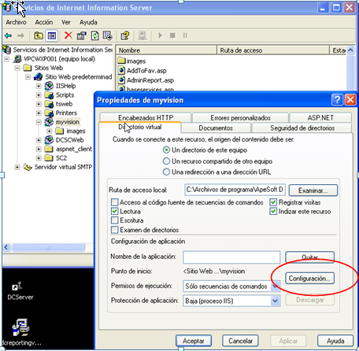

PASO 2
Pestaña Opciones y marcar la casilla “Habilitar rutas de acceso primarias”

